https://prozorro.gov.ua/uk/tender/UA-2025-07-04-008031-a
«Алюмінієві та скляні конструкції» (ДК 021:2015: (CPV) 44220000-8 Столярні вироби/ Номенклатура: 44221000-5 Вікна, двері та супутні вироби)
На виконання постанови КМУ від 11 жовтня 2016 р. № 710 «Про ефективне використання державних коштів» у зв’язку із необхідністю проведення закупівлі «Алюмінієві та скляні конструкції» (ДК 021:2015: (CPV) 44220000-8 Столярні вироби/ Номенклатура: 44221000-5 Вікна, двері та супутні вироби) для потреб ЛЬВІВСЬКОГО КОМУНАЛЬНОГО ПІДПРИЄМСТВА «ЛЬВІВСЬКЕ РАДІО» забезпечити оприлюднення обґрунтування технічних та якісних характеристик предмета закупівлі, його очікуваної вартості та/або розміру бюджетного призначення на власному веб-сайті або на веб – сайті головного органу.
1. Назва предмета закупівлі із зазначенням коду за Єдиним закупівельним словником:
- «Алюмінієві та скляні конструкції» (ДК 021:2015: (CPV) 44220000-8 Столярні вироби/ Номенклатура: 44221000-5 Вікна, двері та супутні вироби)
2. Обґрунтування технічних та якісних характеристик предмета закупівлі:
Замовник визначає необхідні технічні характеристики предмета закупівлі виходячи зі специфіки предмета закупівлі, керуючись принципами здійснення закупівель та з дотриманням законодавства. Постачальник здійснює поставку Товару та супутні послуги за власний рахунок. Поставка включає в себе комплекс супутніх послуг, а саме: доставку Товару, що здійснюється транспортним засобом Постачальника чи перевізника, включаючи навантаження, розвантаження, і монтаж Товару .
Постачальник попередньо обстежує стінові прорізи будівлі, здійснює остаточні заміри. Розміри виробів повинні відповідати проємам.
Строк поставки товару: до 29 вересня (включно) 2025 року

КІЛЬКІСТЬ ТА ТЕХНІЧНІ (ЯКІСНІ) ВИМОГИ ДО ТОВАРУ:
1. Комплект алюмінієвих та скляних конструкцій для приміщень за адресою м.Львів, пл. Ринок, 42, у складі : 1.Алюмінієві двері (2400x805mm) -1 шт., Алюмінієве вікно (1860x950mm.) — 1 шт.
Алюмінієві двері: Розмір 2400x805mm; Дверна алюмінієва система (тепла); Глибина рами, мм: не менше 70; Колір алюмінієвих профілів : матови,чорний, структурний , RAL 9005; Петля дверна П; Замок з натискною ручкою і серцевиною (ключ/ключ).; склопакет однокамерний затемнений. 4_ESG_SE_sat-24-4 Grey_ESG_SE. C-1
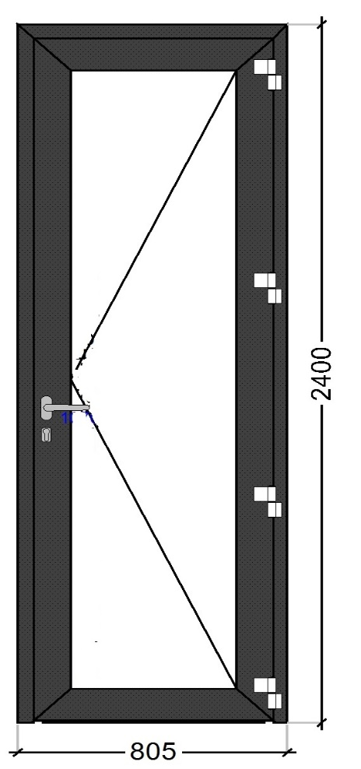
Алюмінієве вікно: Розмір 1860x950mm.; Глухе ; Глибина рами, мм: не менше 70; Колір алюмінієвих профілів : матовий,чорний, структурний , RAL 9005; Склопакет однокамерний, скло гартоване 4_ESG_SE-24- 4 LOW E T_ESG_SE.

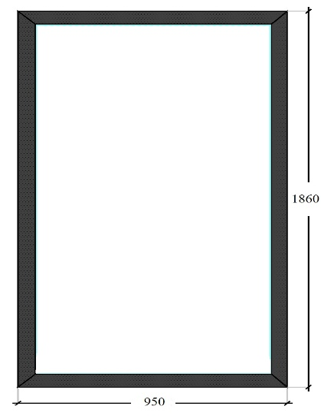

2. Комплект алюмінієвих та скляних конструкцій для приміщень за адресою м.Львів, вул. Князя Романа, 6 у складі : Алюмінієві двері (2195x795mm) - 1 шт.; Скляні двері в алюмінієвому обрамлені (870*2190 mm) — 3 шт.
Алюмінієві двері: Розмір 2195x795mm; Дверна алюмінієва система (підвищена звукоізоляція ); Глибина рами, мм: не менше 70; Колір алюмінієвих профілів : матовий,чорний, структурний , RAL 9005; Петля дверна П; Замок з натискною ручкою і серцевиною (ключ/ключ).; Заповнення однокамерний звукоізоляційний склопакет 4.4.1_SE-20-4_ESG_SE (тріплексна плівка в середині)
Скляні двері в алюмінієвому обрамлені: Розмір 870*2190 mm; Скло гартоване 8_ESG_SE з обробкою під фурнітуру в алюмінієвій рамці, коробка алюміній в зборі , петля Л верх/низ врізна, центральна частина з нажимним механізмом і замком (ключ/ключ). Колір : фарбування, матовий , чорний RAL 9005
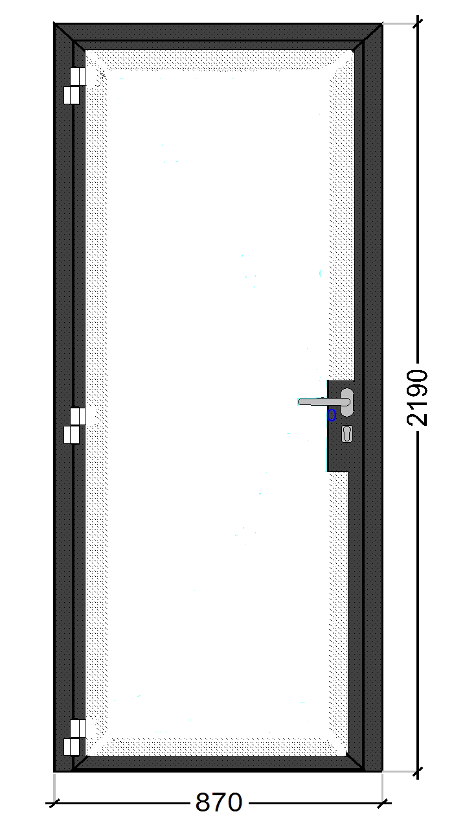
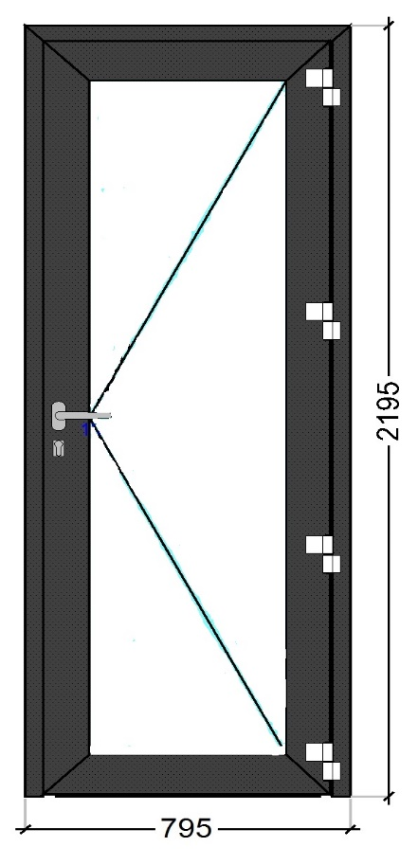

ДОДАТКОВІ ВИМОГИ

Товар повинен мати високі зносостійкі властивості, відповідати вимогам безпеки, при виготовленні застосовувати сертифіковані матеріали, відповідати технічним вимогам.
Гарантійний строк на Товар повинен складати не менше 5 (п’яти) років. Постачальник протягом дії гарантійного терміну експлуатації товару приймає на себе зобов’язання безкоштовно усувати всі недоліки, які виникли з його вини. Постачальник повинен під час поставки Товару надати у розпорядження Замовника документи, що підтверджують гарантійний термін на товар. Постачальник несе відповідальність за достовірність наданих документів та гарантує відповідну якість Товару.
Товар повинен бути новим, не відновленим, а також таким, що раніше не був в експлуатації, не перебуває у розшуку, під забороною відчуження, арештом, тощо, не є предметом застави та/або іншим засобом забезпечення виконання зобов’язань перед третіми особами, не є предметом будь-якого іншого обтяження чи обмеження, передбаченого законодавством.
Технічні та якісні характеристики пропонованого учасником Товару мають відповідати вимогам замовника або бути кращими. Учасник не повинен пропонувати Товар зі спрощеними характеристиками (для зниження ціни тендерної пропозиції) та/або такими, що погіршують показники щодо якості (міцності, продуктивності, тощо) Товару у порівнянні з вимогами замовника даної закупівлі.
Інформація про необхідні технічні, якісні та кількісні характеристики предмета закупівлі (Технічна специфікація) міститься в додатку № 1 до тендерної документації на закупівлю «Алюмінієві та скляні конструкції» (ДК 021:2015: (CPV) 44220000-8 Столярні вироби/ Номенклатура: 44221000-5 Вікна, двері та супутні вироби) та оприлюднено на веб-порталі Уповноваженого органу (https://prozorro.gov.ua).
3. Очікувана вартість та/або розмір бюджетного призначення:
- Очікувана вартість закупівлі становить – 185 284,00 грн. з ПДВ
При визначенні очікуваної вартості замовник неухильно дотримувався принципів проведення публічних закупівель, визначених статтею 5 Закону України "Про публічні закупівлі" та враховував методи визначення очікуваної вартості предмету закупівлі, що визначені в Наказі Міністерства розвитку економіки, торгівлі та сільського господарства України від 18.02.2020 № 275 «Про затвердження примірної методики визначення очікуваної вартості предмета закупівлі» із застосуванням методу порівняння ринкових цін. Для повноцінного аналізу ринку та належного розрахунку очікуваної вартості предмета закупівлі товару (товарів) застосовано різнобічні джерела та ресурси отримання інформації щодо ціни товару (товарів), зокрема комерційні пропозиції на товар (товари), інформація про ціни на товар (товари) у мережі інтернет (веб сайти товаровиробників, постачальників, торгових мереж), загальнодоступна відкрита інформація даних системи електронних закупівель Prozorro, професійного модуля аналітики bi.prozorro, електронного каталогу Prozorro.Market, а також Google пошук (огляд веб-сайтів, прайси тощо).
На виконання розпорядження міського голови від 21.09.2023 № 392 «Про обмеження здійснення публічних закупівель Львівської міської територіальної громади в умовах воєнного стану» з метою забезпечення ефективного, раціонального та економного використання бюджетних коштів та здійснення невідкладних заходів, спрямованих на протидію широкомасштабній збройній агресії російської федерації проти України, закупівля (ціна, кількість, очікувана вартість, тип товару та ін.) погоджено Львівською міською радою згідно листа №4-2301-33330 від 17.06.2025.

